ПРАКТИЧЕСКАЯ РАБОТА № 3
Тема: Межтабличные связи в реальных бизнес-системах. LEFT JOIN, RIGHT JOIN, выявление и восстановление ссылочной целостности
Рубаник Станислав ИСП2351

1. Цель работы
Освоить работу со связями между таблицами на примере маркетплейса: применять LEFT и RIGHT JOIN, находить записи, нарушающие ссылочную целостность, восстанавливать их тремя способами и анализировать бизнес-данные.
2. Постановка задачи
Создать таблицы продавцов, товаров, покупателей и заказов, внести данные с намеренными ошибками (товар без продавца, заказ без покупателя), найти их запросами с соединениями, исправить и выполнить аналитические запросы по каталогу и продажам.
3. Ход работы
Рисунок 1 - Создание таблицы продавцов sellers
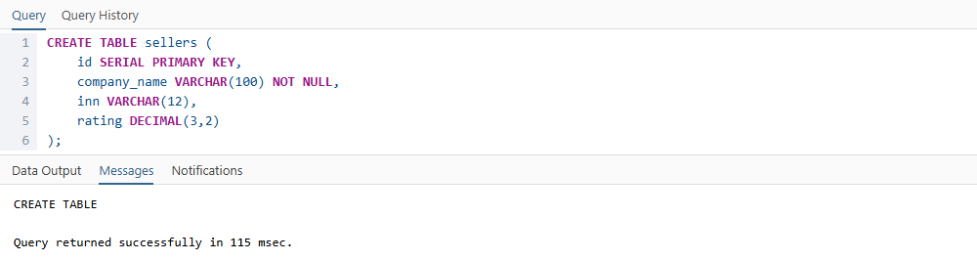

Рисунок 2 - Создание таблицы товаров products (внешний ключ пока не задаётся)
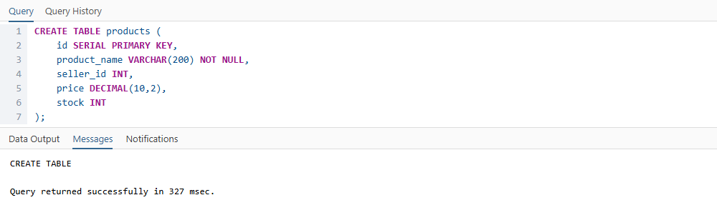

Рисунок 3 - Создание таблицы покупателей customers
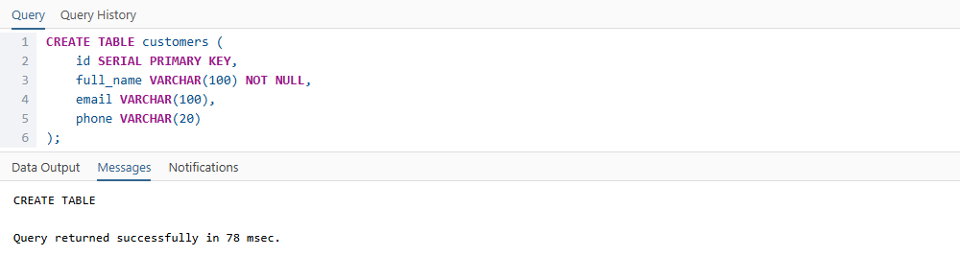

Рисунок 4 - Создание таблицы заказов orders
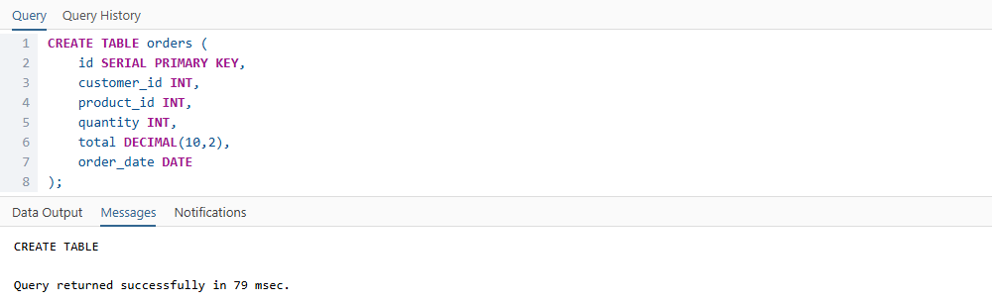

Рисунок 5 - Данные продавцов
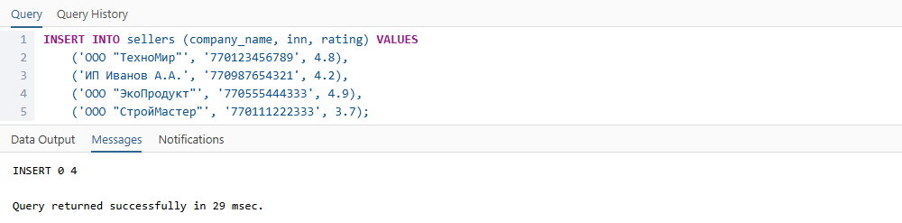

Рисунок 6 - Данные товаров (один с несуществующим продавцом 999)
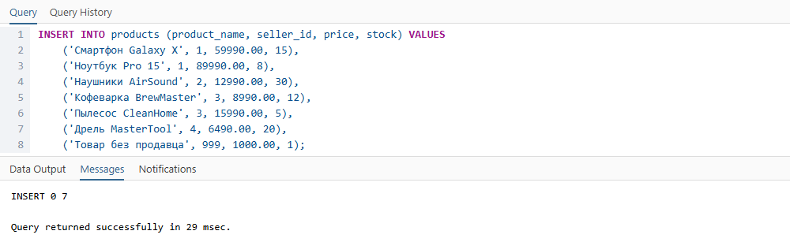

Рисунок 7 - Данные покупателей
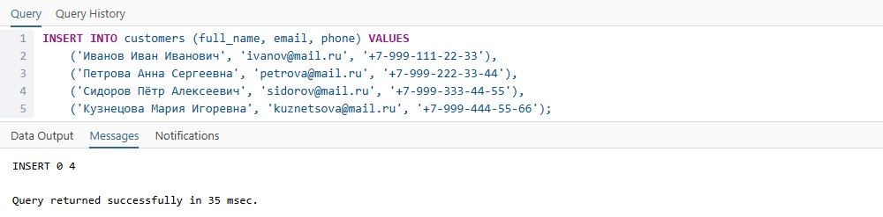

Рисунок 8 - Данные заказов (один с несуществующим покупателем 999)
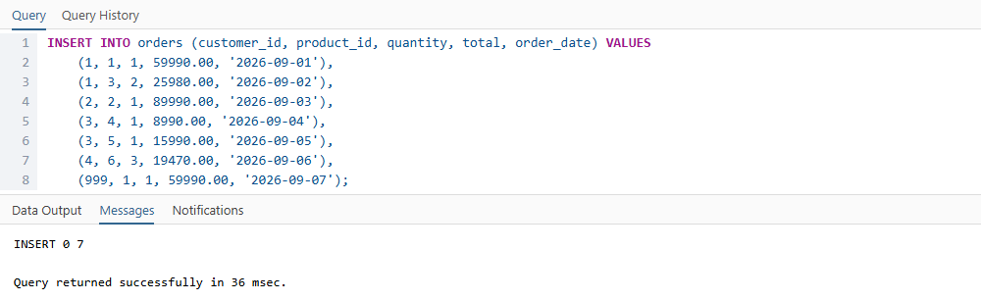

Рисунок 9 - Просмотр таблицы products
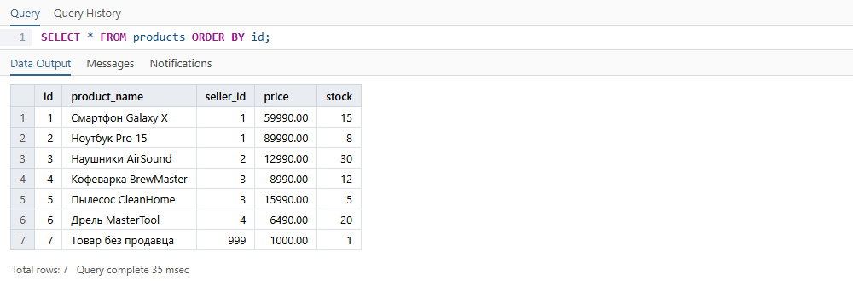

Рисунок 10 - Просмотр таблицы orders
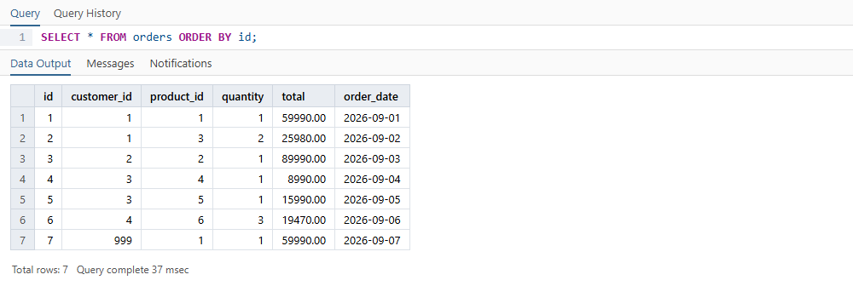

Рисунок 11 - Задание 4. Все товары и их продавцы (LEFT JOIN)
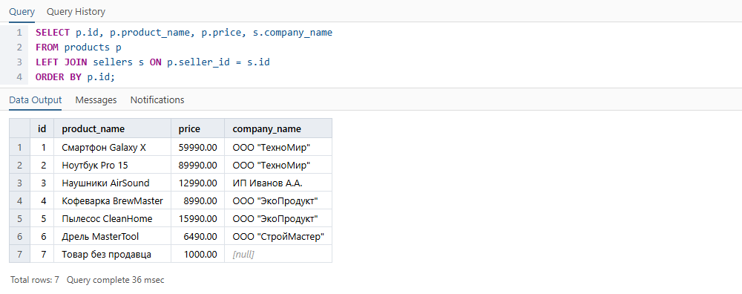
Анализ: У товара с id 7 название продавца равно NULL. Его seller_id = 999, а в таблице sellers такой записи нет, поэтому соединение не нашло пару.
Рисунок 12 - Задание 5. Все продавцы и их товары (RIGHT JOIN)
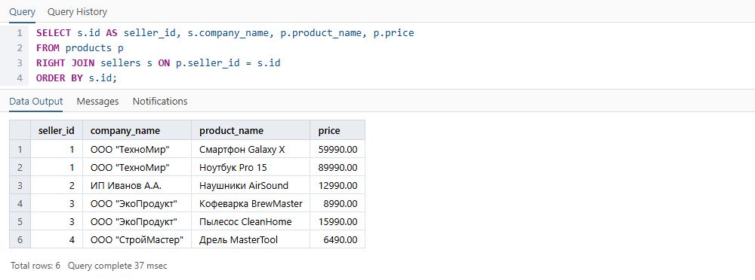
Анализ: Продавцов без товаров в исходных данных нет. Товар с seller_id = 999 в выборку не вошёл, потому что RIGHT JOIN выводит строки таблицы продавцов.
Рисунок 13 - Задание 5. Тот же запрос после добавления продавца без товаров
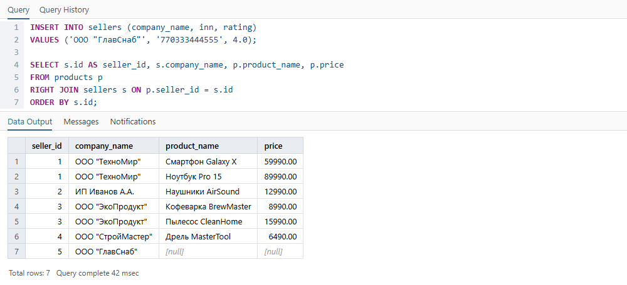
Анализ: После добавления нового продавца он появился в выборке с пустыми (NULL) полями товара: RIGHT JOIN не теряет строки правой таблицы.
Рисунок 14 - 6.1. Поиск товаров без продавцов
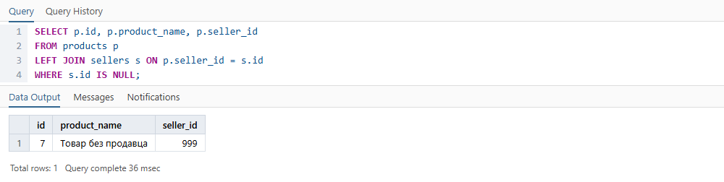
Анализ: Такой товар лежит в каталоге, но им никто не владеет: непонятно, кто отвечает за наличие, цену и отправку.
Рисунок 15 - 6.2. Поиск продавцов без товаров
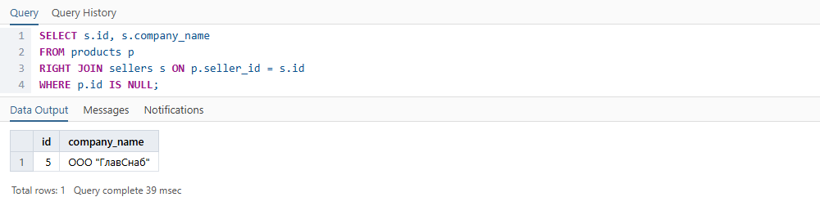
Анализ: Продавец зарегистрирован, но ничего не продаёт. Это неактивная учётная запись, её можно проверить или заархивировать.
Рисунок 16 - 6.3. Поиск заказов без покупателей
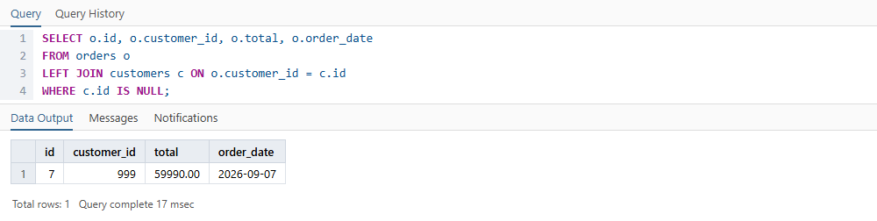
Анализ: Заказ не привязан к клиенту, поэтому его нельзя ни доставить, ни оплатить. Скорее всего, покупателя удалили или ошиблись при вводе.
Рисунок 17 - 6.4. Все несоответствия одним запросом (FULL JOIN)
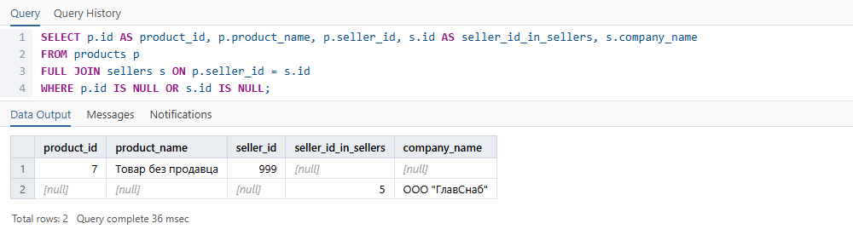
Анализ: FULL JOIN собрал в одной выборке обе проблемы: товары без продавца и продавцов без товаров.
Рисунок 18 - Способ 1. Удаляем товар с несуществующим продавцом
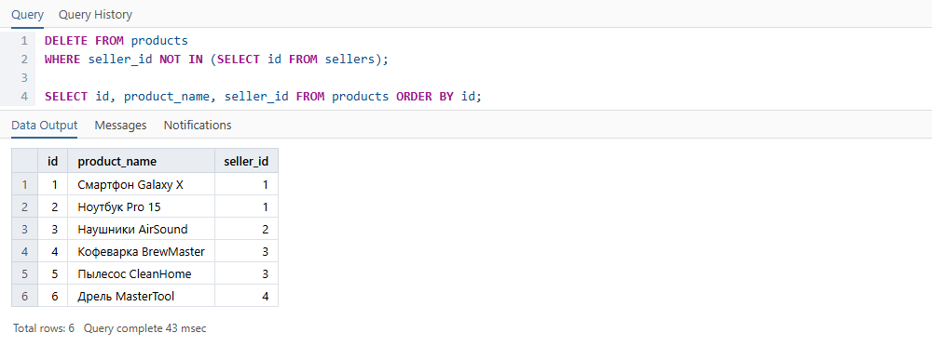
Анализ: Подходит, если запись ошибочная или тестовая и её данные не нужны (мусор, дубли).
Рисунок 19 - Способ 2. Возвращаем товар и исправляем seller_id на 1
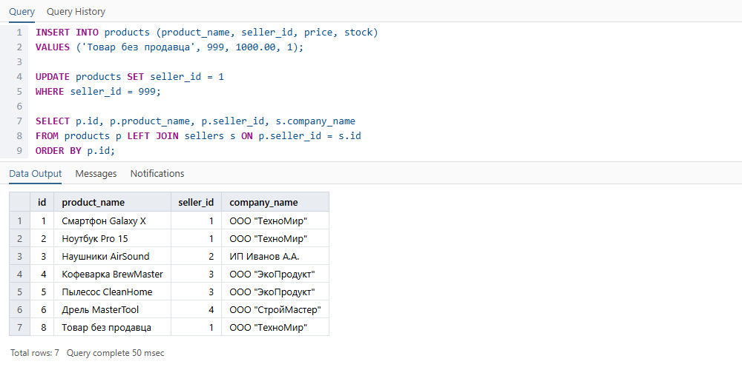
Анализ: Подходит, если известно, кому на самом деле принадлежит запись: исправляем внешний ключ и сохраняем данные.
Рисунок 20 - Способ 3. Возвращаем нарушение и добавляем продавца с id = 999
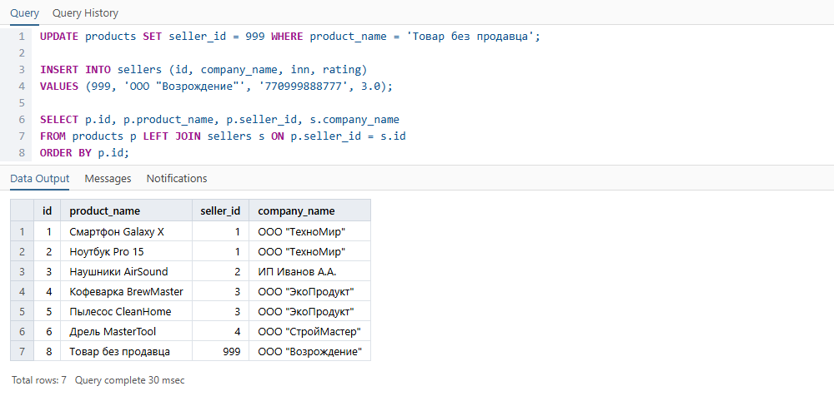
Анализ: Подходит, если исчез родитель, а дочерние записи ценны: восстанавливаем отсутствующего продавца.
Рисунок 21 - Исправление заказа с несуществующим покупателем
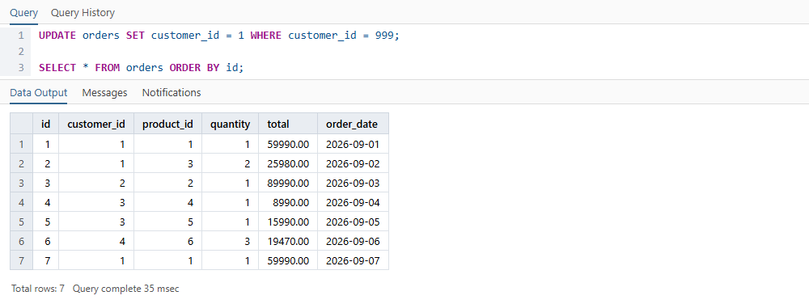

Рисунок 22 - Проверка: товаров без продавцов не осталось
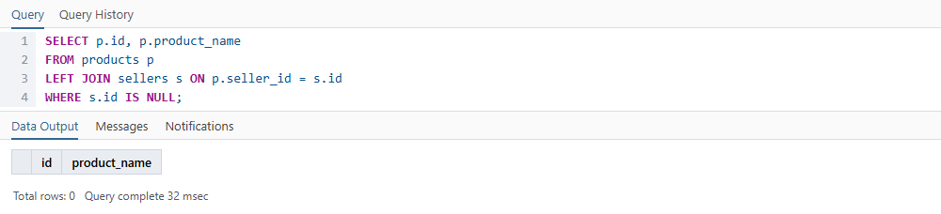

Рисунок 23 - Проверка: заказов без покупателей не осталось
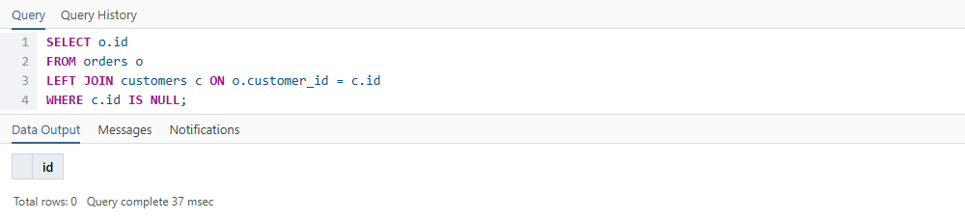

Рисунок 24 - Целостность восстановлена, добавляем внешние ключи
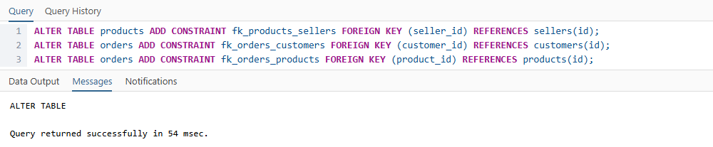

Рисунок 25 - 8.1. Каталог: товар, цена, продавец, рейтинг
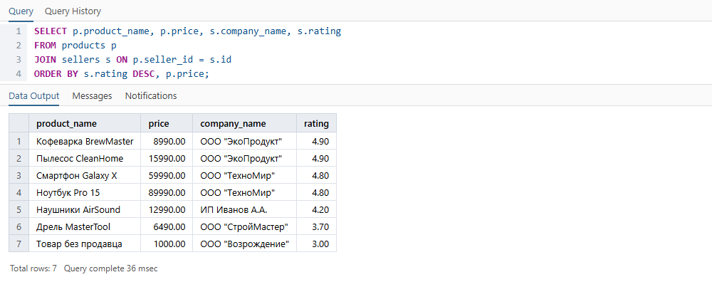

Рисунок 26 - 8.2. Сколько товаров у каждого продавца
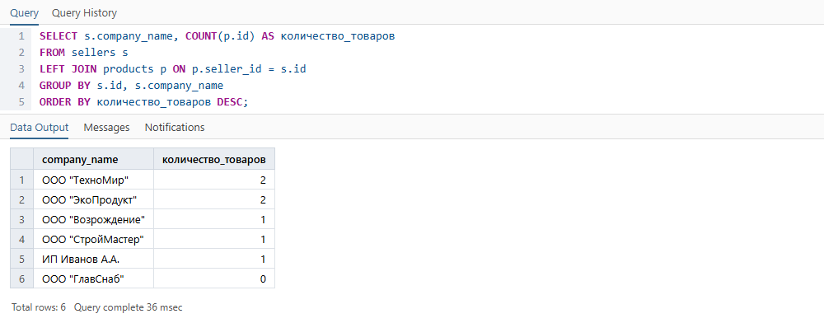

Рисунок 27 - 8.3. Заказы и суммы по покупателям
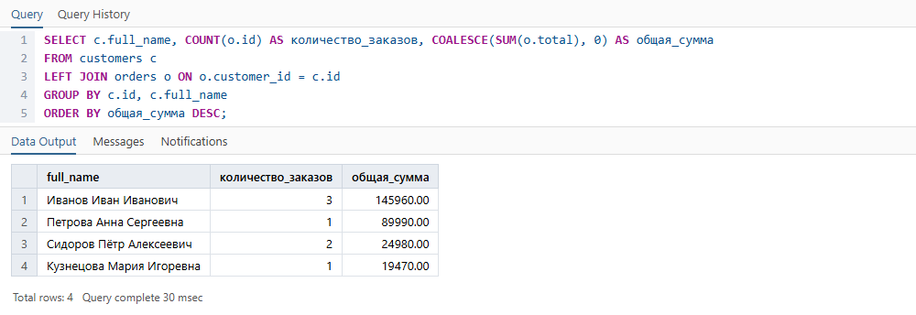

Рисунок 28 - 8.4. Товары без заказов
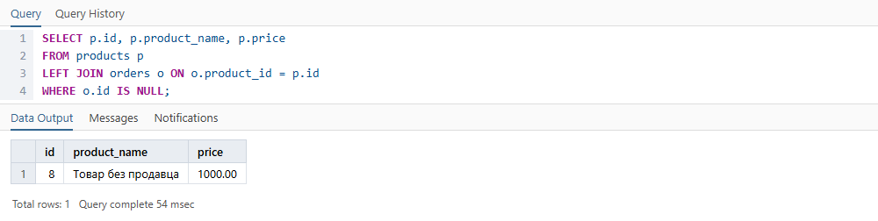
Анализ: Такие товары стоит проверить: снизить цену, улучшить описание, включить в акцию или убрать из каталога.
Рисунок 29 - 8.5. Покупатели без заказов (добавлен новый покупатель)
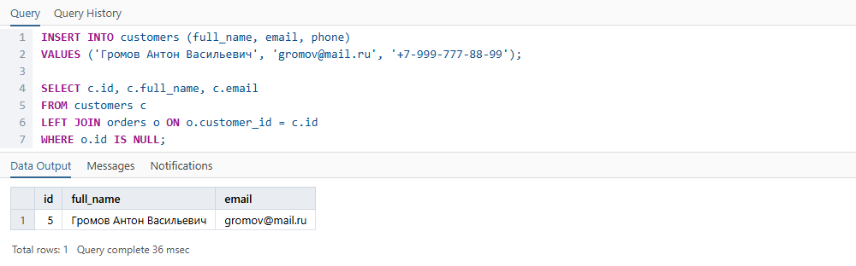
Анализ: Чтобы вернуть таких клиентов, можно предложить скидку на первый заказ, промокод или персональную рассылку.
Рисунок 30 - Задание 9. Все продавцы с товарами через RIGHT JOIN
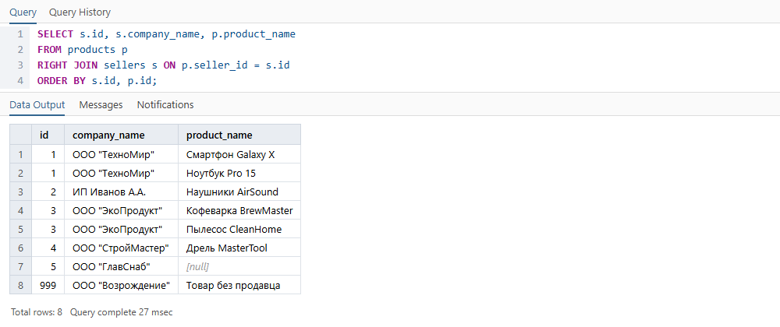

Рисунок 31 - Задание 9. То же через LEFT JOIN с переставленными таблицами
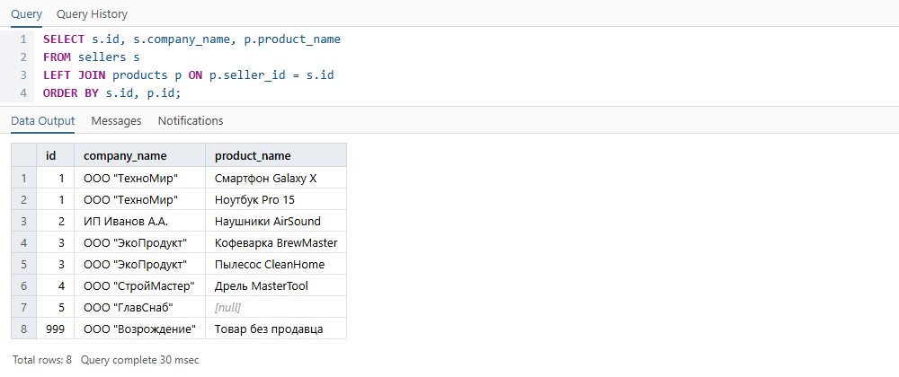
Анализ: Оба запроса вернули одинаковый результат: RIGHT JOIN можно записать как LEFT JOIN с переставленными таблицами. LEFT JOIN читается привычнее, поэтому используется чаще.
4. Ответы на контрольные вопросы
Что такое межтабличная связь?
Это соответствие между таблицами: внешний ключ одной таблицы указывает на первичный ключ другой.
Какие типы связей существуют?
«Один к одному», «один ко многим» и «многие ко многим» (последняя реализуется через промежуточную таблицу).
Что возвращает LEFT JOIN?
Все строки левой таблицы. Если для строки нет пары справа, соответствующие столбцы заполняются NULL.
Что возвращает RIGHT JOIN?
Все строки правой таблицы и подходящие строки левой; при отсутствии пары слева там будет NULL.
В чём отличие LEFT JOIN от RIGHT JOIN?
Только в том, какая таблица сохраняется полностью. Поменяв таблицы местами, RIGHT JOIN можно заменить на LEFT JOIN.
Что такое нарушение ссылочной целостности?
Это когда внешний ключ ссылается на запись, которой нет в родительской таблице (например, seller_id = 999 при отсутствии продавца 999).
Как выявить нарушение ссылочной целостности?
Соединить дочернюю таблицу с родительской через LEFT JOIN и оставить строки, где ключ родителя равен NULL.
Какие способы восстановления ссылочной целостности существуют?
Удалить ошибочные записи, исправить значение внешнего ключа либо добавить недостающую запись в родительскую таблицу.
Почему в примере с товаром без продавца company_name = NULL?
В sellers нет продавца с id = 999, поэтому LEFT JOIN не нашёл пару и подставил NULL в столбцы правой таблицы.
Что означает p.id в запросе?
Это поле id таблицы products: буква p - её псевдоним, заданный после имени таблицы.
5. Вывод
В работе создана учебная модель маркетплейса. С помощью LEFT, RIGHT и FULL JOIN найдены два нарушения целостности: товар с несуществующим продавцом и заказ с несуществующим покупателем. Их удалось устранить тремя способами (удаление, исправление, добавление родителя), после чего на таблицы поставлены внешние ключи. Дополнительно получены сводки по продавцам, покупателям и незаказанным товарам.

